|  |
| --- |
| INSTITUTO TÉCNICO NACIONAL DE COMERCIO SIMÓN RODRÍGUEZ |
| INFORME DE GESTIÓN ANUAL VIGENCIA 2021 |
|  |
|  |
| **Oficina de Planeación** |
| **01/01/2022** |

|  |
| --- |
| ***El presente Informe de Gestión da cuenta a la Ciudadanía de las acciones realizadas en el Instituto Técnico Nacional de Comercio Simón Rodríguez – INTENALCO en la vigencia 2021, según las siete (7) Dimensiones del Modelo Integrado de Planeación y Gestión - MIPG*** |



**INTENALCO**

**DR. NEYL GRIZALES ARANA**

Rector

**DR. IVÁN ORLANDO GONZALES QUIJANO**

Secretario General

**DR. FERNANDO YARPAZ**

Vicerrector Administrativo y Financiero

**DR. PEDRO JOSÉ JÁCOME ORTIZ**

Vicerrector Académico

**DRA. MARÍA LIGIA CASTILLO GRIJALVA**

Jefe de Control Interno

**DR. JORGE EDUARDO MARTÍNEZ VERGARA**

Jefe de Planeación

TABLA DE CONTENIDO

0. INTRODUCCION 3

1. Dimensión 1. Gestión Estratégica de Talento Humano 4

2. Dimensión 2. Direccionamiento Estratégico y Planeación 7

2.1. Política de Direccionamiento Estratégico 8

Formulación de Planes. 8

2.1.1. Ejecución del Plan de Acción institucional 2020 10

2.1.2. Ejecución Plan Sectorial vigencia 2020 11

2.1.3. Plan de Movilización Políticas MIPG 13

2.1.4. Plan de Fortalecimiento Institucional **¡Error! Marcador no definido.**

2.1.5. Plan de Auxilio a la Matricula 2020B. 14

2.1.6. Ampliación de cobertura y Deserción 19

2.4.1. Estrategias para mitigar la Deserción Estudiantil 23

2.2. Política de Gestión presupuestal y Eficiencia del Gasto Publico 26

2.2.1. Presupuesto asignado en la vigencia. 26

2.2.6. Ejecución Presupuestal 28

2.2.7. Gastos de Funcionamiento 29

2.2.8. Gastos de Inversión 30

2.2.9. Plan anual de Adquisiciones (PAA) 32

2.2.10. Plan Anual Mensualizado de Caja (PAC) 32

2.3. Plan anticorrupción y atención al ciudadano 33

4. Dimensión 4. Evaluación de Resultados 37

5. Dimensión 5. Información y comunicación 39

6. Dimensión 6. Gestión del Conocimiento e Innovación 43

7. Dimensión 7. Control Interno 44

# INTRODUCCION

El informe de Gestión institucional, tiene como objetivo, presentar los logros alcanzados por el del Instituto Técnico Nacional de Comercio “Simón Rodríguez” – INTENALCO en la vigencia 2021, en desarrollo de su Gestión misional y administrativa enmarcada en el Modelo Integrado de Planeación y Gestión MIPG.

El informe se estructura a partir del análisis de aquellas actividades que generaron mayor impacto positivo y que aportaron al Instituto reconocimiento y credibilidad en los temas relacionados con el Modelo Integrado de Planeación y Gestión - MIPG planteadas a desarrollar en la vigencia 2021, así como a las dificultades externas que retrasaron el desarrollo de actividades orientadas a cumplir con los compromisos adquiridos en el Plan de acción Institucional 2021 y Plan Sectorial 2021, y que dependen de terceros.

El Instituto Técnico Nacional de Comercio “Simón Rodríguez” – INTENALCO es una entidad pública del Ordena Nacional adscrita al Ministerio de Educación Nacional, tiene por función principal ofertar programas Técnicos Profesionales y Tecnológicos y de Educación para el Trabajo y Desarrollo Humano en la Ciudad de Cali, de conformidad con las normas vigentes y de acuerdo al decreto 1499 de 2017, está obligado a la implementación del Modelo.

A continuación, se detallan los logros alcanzados en cada una de las siete (7) Dimensiones del Modelo, planteadas en el Plan de Acción institucional 2021.

# Dimensión 1. Gestión Estratégica de Talento Humano

La política de Talento Humano es el Pilar del Modelo Integrado de Planeación y Gestión - MIPG, debido a que el Talento Humano es el activo más importante dentro de las entidades.

Esta dimensión cuenta con 2 Políticas: Gestión Estratégica de Talento Humano e Integridad, las cuales obtuvieron los siguientes resultados en la medición del FURGAG de la vigencia 2020.

**Gráfico 01. Resultados FURAG 2020 Dimensión Talento Humano**

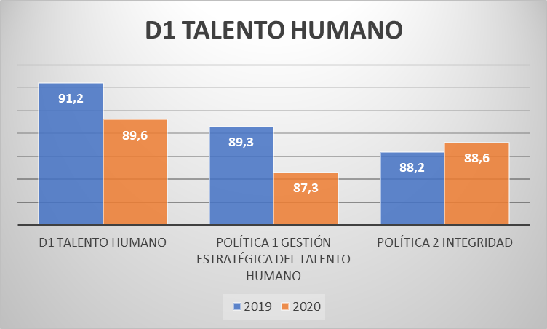

**Fuente:** Oficina de Planeación

Como podemos observar en el grafico anterior, la variación de los resultados en la medición del desempeño en la Dimensión de Talento Humano, tuvo una disminución cerca del 2% entre la vigencia 2019 y 2020, aunque a pesar de ello, ubica a esta Dimensión dentro de niveles óptimos de implementación, sin ser necesario incluirla en el Plan de Movilización de Políticas de MIPG 2021 con el propósito de fortalecer su índice de implementación.

Sin embargo, con el propósito de mejorar los resultados obtenidos, se desarrollaron las siguientes acciones en la vigencia 2021:

* El talento Humano de Intenalco en la vigencia 2021, fue direccionado de acuerdo al ***Plan Estratégico de Talento Humano 2019 - 2022,*** y sus planes anexos tales como: Plan institucional de Capacitación, Plan anual de vacantes, Previsión de empleos, Plan de Bienestar e incentivos, Plan Operativo de SST, los cuales incluyen los componentes definidos en MIPG y este es gestionado de acuerdo con las prioridades fijadas en la dimensión de Direccionamiento Estratégico y Planeación.
* Se desarrollaron actividades encaminadas al fortalecimiento del desarrollo del talento humano, tales como: Capacitación a servidores (Administrativos y Docentes), Plan de Bienestar e incentivos, fortalecimiento de competencias docentes a través de financiación del 100% en especialización en docencia Universitaria y programas de capacitación docente para lo cual 22 funcionarios recibieron su grado con el título “Especialista en Educación”
* Se continuo con la implementaron estrategias de Trabajo en Casa y Horarios Flexibles (Alternancia) para dar respuesta a la prestación del Servicio en Alternancia por causa de la Pandemia del Covid19, dando el cumplimiento oportuno a los protocolos de Bioseguridad establecidos en INTENALCO.
* Intenalco cuenta con un Sistema de Seguridad y Salud en el trabajo implementado, el cual cuenta con una oficina responsable y un COPAST que cumple con la normatividad vigente. Desde la Oficina de Seguridad y Salud en el Trabajo se desarrolló Plan de acción para la vigencia 2021 el cual obtuvo una ejecución acumulada de 100%.
* Para la contingencia por causa de la pandemia del Covid 19, se documentó **“Protocolo de Bioseguridad”** el cual fue aprobado por ARL y Secretaria de Salud Municipal, para la autorización de la prestación del Servicio en las instalaciones de INTENALCO en alternancia, cumpliendo los diferentes lineamientos impartidos por el Gobierno Nacional, Departamental y Municipal
* Se elaboró Plan Anual de vacantes con las vacantes definitivas, para lo cual se está en espera del inicio del proceso por parte de la Comisión Nacional del Servicio Civil, el cual se adelantará en la vigencia 2021.
* Se dio apertura al proceso de Concurso de Méritos por parte de la Comisión Nacional de Servicio Civil en el proceso denominado **“NACION III”**, por medio del cual se cubrirá el 100% de las vacantes definitivas de INTENALCO, proceso que culminará su etapa evaluativa en la vigencia 2022.
* Se encuentra actualizada el 100% de la información de los servidores en el SIGEP I con las respectivas novedades presentadas en la vigencia y se recibieron las instrucciones impartidas para la migración de información a SIGEP II en la vigencia 2022.
* Se implementaron las acciones del componente de Ambiente y cultura organizacional las cuales están contempladas en el Plan estratégico de Talento Humano de la institución, tales como, trabajo en casa, horarios flexibles y gestión del conflicto.
* Sensibilización a órganos de gobierno y representes de los diferentes estamentos de la comunidad educativa del Código de Integridad.
* Participación activa en Jornadas de capacitación y acompañamiento del Departamento Administrativo de la Función Pública y Ministerio de Educación Nacional como cabeza del Sector Educación, con el propósito de evaluar planes de cierre de brechas que conlleven al fortalecimiento de la Política.

De acuerdo al Autodiagnóstico realizado en el modelo de Planeación y Gestión MIPG, las acciones a mejorar en la vigencia 2021 son las siguientes:

* Fortalecer estrategias de Meritocracia para nuevas vacantes
* Fortalecer procesos de desvinculación asistida y retención del conocimiento generado por el talento humano

# Dimensión 2. Direccionamiento Estratégico y Planeación

La segunda Dimensión del Modelo es la de Direccionamiento Estratégico y Planeación, la cual tiene como propósito permitirle a la entidad pública definir una ruta estratégica que guie su gestión con miras a satisfacer las necesidades de los ciudadanos.

Esta dimensión cuenta con 2 Políticas: Planeación Institucional y Gestión Presupuestal y Eficiencia del Gasto Publico, las cuales obtuvieron los siguientes resultados en la medición del FURAG de la vigencia 2020.

**Grafico 02.** Resultados FURAG 2020 Dimensión Direccionamiento Estratégico y Planeación

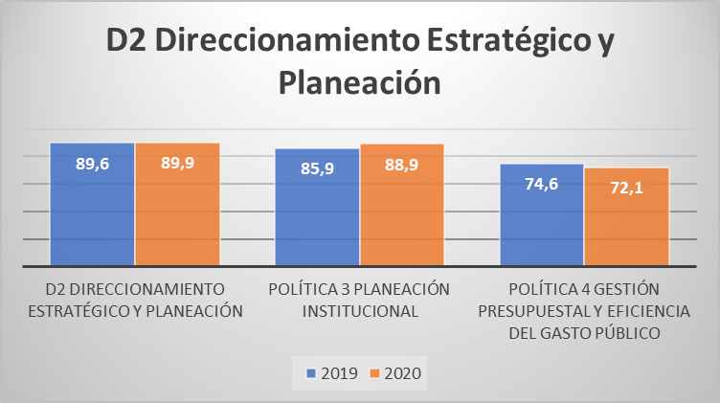

**Fuente:** Oficina de Planeación

Como podemos observar en la tabla anterior, la variación de los resultados en la medición del desempeño en la Dimensión de Direccionamiento Estratégico y Planeación tuvo un incremento de 3% entre la vigencia 2019 y 2020 en la Política de Planeación Institucional y disminución del 2,5% en la Política de Gestión Presupuestal y Eficiencia en el Gasto Publico, lo cual ubica a la dimensión dentro de niveles óptimos de implementación superior al 85%. Sin embargo, la Política de Gestión Presupuestal y Eficiencia del Gasto Publico al obtener resultados inferiores al 85%, se incluyó en el Plan de Intervención de Políticas MIPG 2021 con el propósito de fortalecer su índice de implementación.

Las principales acciones adelantadas dentro de esta Dimensión en la vigencia 2021, para continuar con el fortalecimiento institucional de esta dimensión, fueron los siguientes:

## 2.1. Política de Direccionamiento Estratégico.

## Formulación de Planes.

Se formularon los 17 Planes anexos del Plan de Acción Institucional 2021 de los cuales hace referencia le Modelo Integrado de Planeación y Gestión – MIPG, los cuales se publicaron oportunamente en la página web institucional [www.intenalco.edu.co](http://www.intenalco.edu.co) , en el link de “Transparencia y Acceso a la Información Pública”.

* Plan Anticorrupción y Atención al Ciudadano
* Plan de Participación ciudadana (Anexo del Plan Anticorrupción)
* Plan de Atención al Ciudadano (Anexo del Plan Anticorrupción)
* Plan de Racionalización de Tramites (Anexo del Plan Anticorrupción)
* Plan de Rendición de Cuentas (Anexo Plan Anticorrupción)
* Plan Anual de Adquisiciones
* Plan Estratégico de Talento Humano
* Plan Anual de Vacantes
* Plan Institucional de Capacitación – PIC
* Plan de Previsión de Recursos Humanos
* Plan de Bienestar e Incentivos
* Plan de Seguridad y Salud en el Trabajo
* Plan Estratégico de Tecnologías de la Información – PETI
* Plan de Mantenimiento Preventivo de Equipos Tecnológicos
* Plan de Manejo de Residuos Tecnológicos
* Plan Institucional de Archivos - PINAR
* Los Planes de la vigencia 2021 fueron puestos a disposición de la Ciudadanía en el mes de Enero en la página Web en la siguiente ruta <http://www.intenalco.edu.co/participacion-ciudadana-planes-de-accion.php>, con el propósito de recibir retroalimentación de la ciudadanía en la Planeación Institucional y como parte del Plan de Participación Ciudadana.
* Se realizó Anteproyecto de presupuesto (Funcionamiento e Inversión) para la vigencia 2022 con los respectivos ajustes de proyectos de Inversión en la plataforma Tecnológica SUIFP con sus respectivos anexos técnicos. Se realizaron actualizaciones en la cadena de valor de para los 2 proyectos de inversión que vienen vigentes desde la vigencia 2018.
* **2018011000172.** Fortalecimiento de las condiciones de calidad institucional con miras a la acreditación de programas académicos Cali con valor para la vigencia de $ 7.458.961.393
* 2**018011000171.** Fortalecimiento de la investigación institucional valle del Cauca con valor para la vigencia de $ 180.000.000
* Se elaboró Plan de Auxilio de matrículas para el periodo 2021A y Plan de “**MATRÍCULA CERO”** que inicio en el 2021B, gracias a los Recursos aportados por el Ministerio de Educación Nacional con el cual se beneficiaron estudiantes pertenecientes a estratos socioeconómicos 1, 2 y 3 de los programas académicos de Educación Superior Técnicos Profesionales y Tecnológicos, el cual analizaremos en puntos siguientes de este informe.
* Se elaboró, ejecuto y público con sus respetivos seguimientos el Plan anticorrupción y Atención al ciudadano, teniendo en cuenta la participación ciudadana en la página web.
* Se implementaron las acciones del Plan de Acción Sectorial con un nivel óptimo de implementación del 100%, las cuales incluía al Plan de Movilización de Políticas de MIPG 2021 el cual analizaremos en puntos siguientes de este informe entre otras.
* Se ejecutó el 99% del plan de inversiones el cual incluía la formulación del Plan de Fomento a la Calidad vigencia 2021 para soportar las inversiones a realizar con los recursos adicionales en el Rubro de Inversión entregados por el Gobierno Central, el cual analizaremos en puntos siguientes de este informe entre otras.
* Se ajustó el Plan de Fortalecimiento Institucional para el horizonte 2020 – 2022, por medio del cual se definieron prioridades alcanzables con los recursos adicionales que serán aportadas por el Gobierno Central a las Universidades y ITTU Publicas en los rubros de Funcionamiento e Inversión, producto para las 3 vigencias, en las fuentes de Mejora en funcionamiento e Inversión por la fuente Nación y Sistema General de Regalías -SGR.

De acuerdo al Autodiagnóstico realizado en el modelo de Planeación y Gestión MIPG, las acciones a mejorar en la vigencia 2021 son las siguientes:

* Incentivar la apropiación por parte de líderes de procesos de Planes, programas, proyectos y Política de Administración del Riesgo.
* Fortalecer los espacios de participación Ciudadana en todas las etapas de la administración.

### Ejecución del Plan de Acción institucional 2021

El Plan de Acción Institucional 2020 se articula con el Plan Estratégico institucional 2016 – 2020 ***“Educando para la Paz”***y el Plan Estratégico sectorial 2021, que a su vez esta articulado, con las diferentes políticas del Modelo de Planeación y Gestión (MIPG). El siguiente grafico da cuenta a la ciudadanía sobre el cumplimiento del Plan Acción institucional de la vigencia 2021, de acuerdo a las metas planteadas dentro de los 5 pilares del Plan estratégico institucional, Formación y ampliación de cobertura, Extensión y proyección social, Bienestar institucional, investigación y Administración Organización y Gestión.

**Gráfico 03.** Ejecución Plan de Acción Institucional vigencia 2021

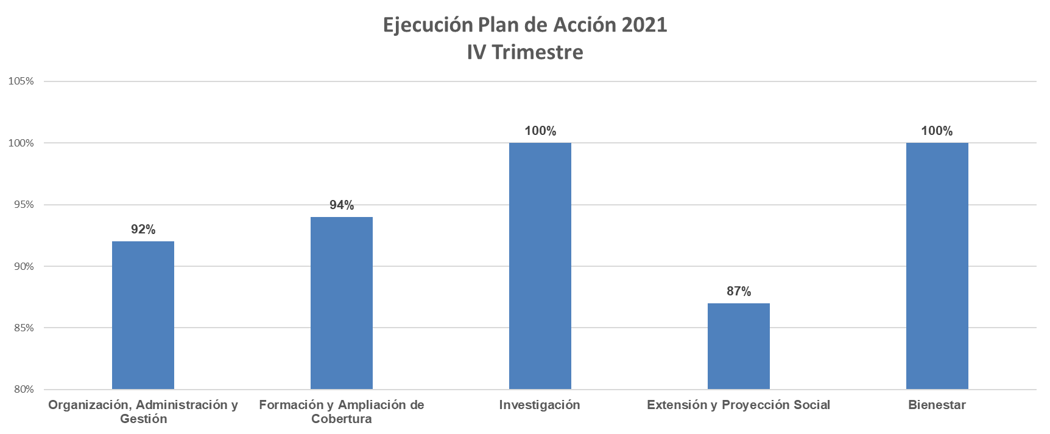

**Fuente:** Oficina de Planeación

En el grafico anterior, se puede evidenciar que el Plan Acción Institucional 2021 obtuvo un porcentaje promedio de cumplimiento del 95%.

### Ejecución Plan Sectorial vigencia 2021

El Plan Sectorial de las Entidades Adscritas y vinculas del sector Educación 2021 (EAVS) contemplaba 3 objetivos Tácticos a desarrollar por cada una de las entidades Adscritas y vinculadas y el Ministerio de Educación como cabeza del Sector, por medio del cual pretendía fortalecer la gestión sectorial articulando con las diferentes políticas del Modelo de Planeación y Gestión (MIPG).

El siguiente grafico da cuenta a la ciudadanía sobre el cumplimiento del Plan Estratégico Sectorial de las EAVS 2021.

**Gráfico 04.** Ejecución Plan Estratégico Sectorial 2021

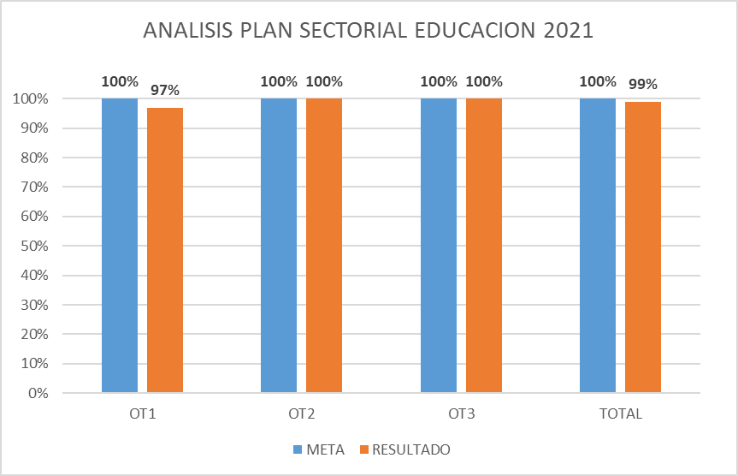

**Fuente:** Oficina de Planeación

Como se puede observar en el grafico anterior, el promedio de ejecución fue del 99%, donde se desarrollaron las siguientes acciones en cada uno de los objetivos Tácticos:

**Objetivo Táctico 1.**

* Elaboración y ejecución del 90% de las acciones del Plan de Cierre de Brechas 2021, donde se incluyendo las políticas de MIPG que obtuvieron resultados inferiores de 85% en la medición 2020.
* Presentación de Avances de ejecución del Plan de cierre de Brechas 2021.

**Objetivo Táctico 2.**

* Participación del 60% de los servidores de INTENALCO en el curso del PND en la escuela corporativa del Sector.
* Participación del 60% de los servidores de INTENALCO en el curso de Transparencia y Acceso a la Información Publica en la escuela corporativa del Sector.
* Participación del 100% de los servidores nuevos de INTENALCO en el curso de MIPG de la Función Pública.
* Reporte Trimestral de material actualizado sobre avances en Gestión para el portal de rendición de cuentas del sector.
* Participación de Directivos de INTENALCO en los encuentros de trasformación cultural y entre otros, programados por el Ministerio de Educación Nacional.
* Se presentó a la alta dirección propuestas de mejora del proceso de atención al ciudadano a partir del análisis de PQRSD.
* Se implementaron propuestas de mejora del proceso de atención al ciudadano a partir del análisis de PQRSD y se realizó el seguimiento y evaluación respectiva
* Se elaboró y ejecuto el 100% de las acciones del plan de trabajo 2021 para la implementación de la política de Gestión Ambiental.
* Se elaboró y ejecuto el 100% de las acciones del plan de trabajo 2021 para la implementación de la política de Gestión Estadística.
* Se aplicó encuesta de prestación de servicios a través de página web y aplicativo misional “**Adviser”.**
* Se ajustó Matriz de Riesgos de Corrupción Institucional y Sectorial y se realizaron ejercicios de difusión al interior de la entidad.
* Elaborar e implementar Protocolo de la Red Interinstitucional de Transparencia y Anticorrupción – RITA
* Participar activamente en Plan padrino 2021 de EAVS y documentar lección aprendida.

### Plan de Movilización Políticas MIPG 2021.

Con el propósito de seguir fortaleciendo la Gestión Institucional y contribuir a las metas sectoriales de posicionar al Sector Educación en el **1er** lugar en los **resultados del Índice de desempeño institucional,** INTENALCO elaboro Plan de Movilización de Políticas de MIPG 2021, el cual tenía como objetivo Movilizar las políticas de MIPG que obtuvieron los resultados inferiores del 85% de la última medición del FURAG vigencia 2020.

Para la vigencia 2021 se contemplaron acciones para movilizar las siguientes Políticas: 1) Gestión presupuestal y eficiencia en el Gasto Publico, 2) Gobierno Digital, 3) Seguridad Digital, 4) Defensa Judicial y 5) Racionalización de Tramites.

**Gráfico 05.** Resultados Plan Movilización Políticas MIPG 2021

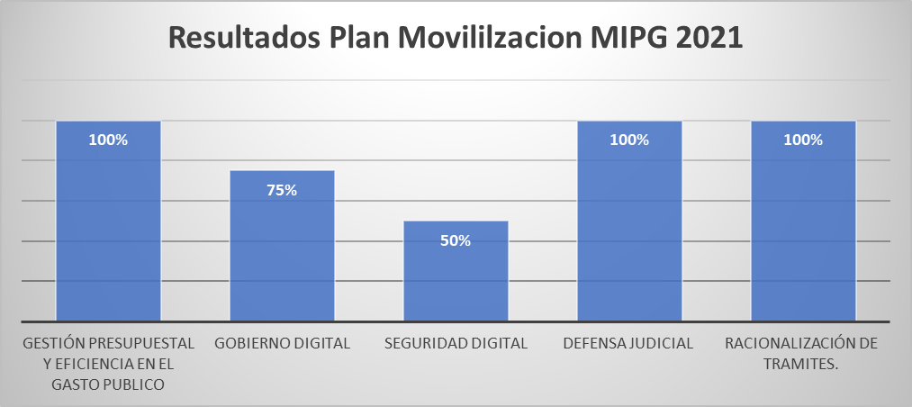 **Fuente:** Oficina de Planeación

Como podemos observar en el grafico anterior, se desarrollaron el 90% de las acciones propuestas en el Plan de Movilización Políticas MIPG 2021, donde se desarrollaron acciones que permitirán merar los resultados en estas 5 políticas en la siguiente medición de la vigencia 2021 que se realizara en el primer trimestre de la vigencia 2022.

### 2.1.4. Plan de Matricula Cero 2021

* **Plan de Auxilio de Matriculas 2021A**

En cumplimiento de lo dispuesto en el Decreto Legislativo 662 de 2020, mediante el cual se crea en el contexto de la emergencia por COVID 19 el **Fondo Solidario para la Educación - FSE,** el Ministerio de Educación Nacional adelanto una nueva distribución de recursos para el 2021A correspondiente al “*Auxilio económico para el pago de la matrícula de los jóvenes en condiciones de vulnerabilidad, en instituciones de educación superior pública*”, que para el periodo académico 2021A, le asigno al **INSTITUTO TÉCNICO NACIONAL DE COMERCIO “SIMÓN RODRÍGUEZ” - INTENALCO** la suma de **$ 139.309.114,** con el propósito de financiar un porcentaje del costo de la Matricula a estudiantes de Educación Superior dando prioridad a estudiantes de estrato 1 y 2.

Para conocer el porcentaje de financiación de matrícula para estudiantes de estratos socioeconómico 1 y 2, primero hay que analizar el total de estudiantes matriculados en programas de educación superior en el periodo académico 2021A, el cual se presenta a continuación:

**Tabla 01.** Total estudiantes Matriculados de educación superior vigencia 2021A por Estrato Socioeconómico

|  |  |  |
| --- | --- | --- |
| Estrato | Total Matriculados | % |
| 1 | 412 | 32% |
| 2 | 561 | 44% |
| 3 | 274 | 21% |
| 4 | 20 | 2% |
| 5 | 10 | 0,8% |
| 6 | 2 | 0,2% |
| TOTAL | **1279** | **100,00%** |

**Fuente:** Registro y Control Académico - ARCA

Como podemos observar en la tabla anterior, INTENALCO tuvo un total 1279 estudiantes matriculados en programas académicos de educación superior en el periodo académico 2021A, de los cuales 973 de ellos pertenecían a estratos socioeconómicos 1 y 2 equivalente al 76%, los cuales son susceptibles de financiación a través del Plan de Auxilio de matrícula – PAM 2021A.

Sin embargo, de acuerdo a las políticas del Ministerio de Educación, los estudiantes que reciban algún tipo de financiación en el costo de su matrícula en el periodo 2021A, no pueden ser incluidos en la estrategia. INTENALCO después de verificación de requisitos y análisis de información, identifico que del total de 973 estudiantes de estratos socioeconómico 1 y 2, 254 estudiantes recibían beneficio del 100% en el costo neto de su matrícula, de los cuales 239 pertenecían al programa del Gobierno Generación E y 15 de ellos recibían Beca institucional por Rendimiento Académico, a saber:

**Tabla 02.** Excluidos Plan Auxilio de Matricula 2021A

|  |  |
| --- | --- |
| DESCRIPCION | TOTAL |
| - Generación E | 239 |
| - Rendimiento Estudiantil | 15 |
| TOTAL excluidos pam 2021A | **254** |

**Fuente:** Registro y Control Académico

**Tabla 03.** Beneficiarios Plan Auxilio de Matricula 2021A

|  |  |  |
| --- | --- | --- |
| Descripción | Total Estudiantes beneficiados | FINANCIACIÓN PAM  2021a |
| Estrato 1 | 290 | 37% |
| Estrato 2 | 419 | 37% |
| TOTAL BENEFICIADOS | **719** |  |

**Fuente:** Registro y Control Académico - ARCA

Como podemos observar en las tablas anteriores, se beneficiaron 719 estudiantes de estrato socioeconómica 1 y 2 con la estrategia de Plan de Auxilio de Matriculas 2021A, los cuales corresponden a 290 estudiantes de estrato 1 equivalente al 40% y 429 estudiantes de estrato 2 equivalente al 60, que de acuerdo al monto asignado por parte del Ministerio de Educación Nacional en el periodo académico 2021A, para financiar la Estrategia, se pudo financiar el 37% del valor neto residual de matrícula académica, después de aplicar descuento institucional por COVID-19 equivalente al 30% el cual se aplicó al 100% de los derechos pecuniarios y valor diferencial de matrícula por estudiantes perteneciente a proyectos social que son estudiantes de estrato 1, 2 y 3 de jornada diurna, quienes tiene descuento del 50%.

De acuerdo a esta información, se presenta e siguiente grafico de acuerdo a los beneficios de descuento de valor de matrícula para el periodo 2021A.

**Grafico 06.** Distribución de beneficios en Matricula periodo 2021A.

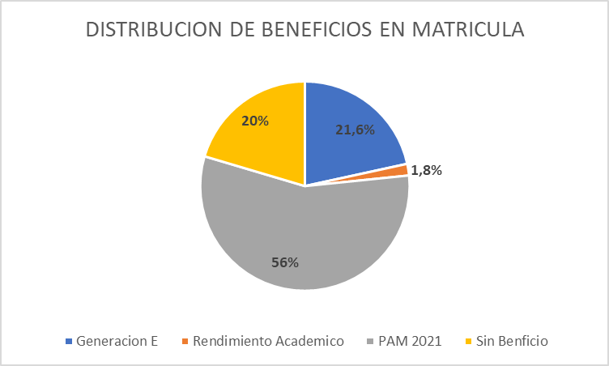

* **Estudiantes con 100%**: 23.4%

Generación E 21.6% y 1.8% Beca Rendimiento Académico.

* **PAM 2021A auxilio del 67%**

Estrato 1: 23% y Estrato 2: 33%

* Sin beneficio 20%, estudiantes de estrato 3, 4 5, y 6

**Fuente:** Cartera

**Tabla 04.** Distribución de beneficios en Matricula periodo 2021A

|  |  |  |  |  |
| --- | --- | --- | --- | --- |
| **ESTRATO** | Estrategias del 100% | | Estrategias Menos del 100% | |
| **Generacion E** | **Rendimiento Academico** | **PAM 2021** | **Sin Benficio** |
| 1 | 9,2% | 0,31% | 23% | 0% |
| 2 | 9,5% | 0,9% | 34% | 0% |
| 3 | 2,6% | 0,5% | 0% | 18% |
| 4 | 0,3% | 0,0% | 0% | 1% |
| 5 | 0,0% | 0,1% | 0% | 1% |
| 6 | 0,0% | 0,0% | 0% | 0% |
| **TOTAL** | **21,6%** | **1,8%** | **56%** | **20%** |

**Fuente:** Cartera

* **Matricula Cero periodo 2021B**

El Gobierno Nacional en un trabajo en equipo con las Instituciones de Educación Superior (IES) públicas, los Gobernadores y Alcaldes, han apoyado a estudiantes con mayores condiciones de vulnerabilidad con un porcentaje del pago del valor de la matrícula y gastos de sostenimiento, medida que ha permitido responder a la situación actual de país provocada por la pandemia del Covid-19 y que ha afectado a muchas familias y territorios.

Dando continuidad a esta estrategia, el Gobierno Nacional informó que para el periodo académico 2021B, destinara de nuevos recursos, que permitirán que todos los estudiantes de estratos 1, 2 y 3 que cursan programas técnicos profesionales, tecnológicos y universitarios en las 63 IES públicas a lo largo país, cuenten con gratuidad en el valor de la matrícula en el segundo semestre de 2021; beneficio que se ampliará para el 2022.

INTENALCO presento la siguiente información de Matriculados por estrato socioeconómico para el periodo académico 2021B:

**Grafico 07.** estudiantes Matriculados de educación superior vigencia 2021b por Estrato Socioeconómico

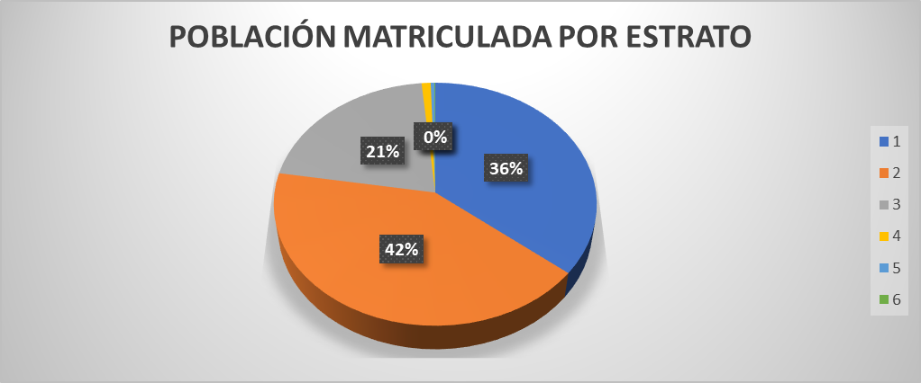

**Fuente:** Registro y Control Académico - ARCA

**99%** DE LA POBLACION MATRICULADA CORRESPONDE A ESTRATOS 1, 2 Y 3 EQUIVALENTE A 1.895, COMO POSIBLRS ESTUDIANTES MATRICULADOS BENEFICIADOS CON MATRICULA CERO **(INCLUYE GENERACION E)**

|  |  |
| --- | --- |
| ID_ESTRATO | TOTAL_ESTUDIANTES_PREGRADO |
| 1 | 694 |
| 2 | 807 |
| 3 | 400 |
| 4 | 15 |
| 5 | 7 |
| 6 | 1 |
| **TOTAL** | **1924** |

### Después de procesos de verificación de la información reportada por parte de INTENALCO a través del sistema de información SNIES de estudiantes matriculados en el periodo 2020B, el Ministerio de Educación Nacional, emitió informe de estudiantes excluidos de la Estrategia Matricula Cero de la siguiente manera:

**Grafico 08.** Excluidos Matricula Cero 2021B

|  |  |
| --- | --- |
| **CAUSA EXCLUSION** | **TOTAL** |
| Graduado en otro programa | 26 |
| Reportado en otro programa de mayor valor | 10 |
| No ser colombiano | 1 |
| Estrato diferente a 4, 5 y 6 | 22 |
| **Total** | **59** |

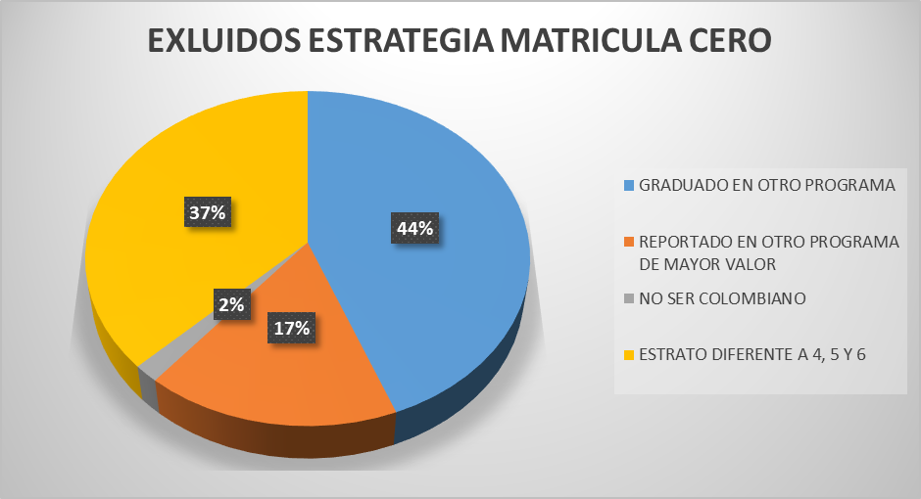 **Fuente:** Cartera

Como podemos observar en el grafico anterior, 59 estudiantes del total de matriculados en programas de educación superior en el periodo académico 2021B que correspondiente al 3% del total de matrícula, están excluidos de la estrategia matricula cero, donde el 44% fueron por motivos de estar Graduados de otras Carreras Universitarias, 17% están reportados como matriculados en otro programa de educación superior en otra institución, el 2% de estudiantes por No ser colombianos y el 37% por pertenecer a estratos socioeconómicos 4, 5 y 6 que nunca fueron incluidos en la estrategia de matrícula cero.

### Siendo, así las cosas, 1865 estudiantes Matriculados en Programas de educación Superior equivalente al 97%, fueron beneficiados con la estrategia de Matricial Cero en el periodo 2021B.

### A continuación, se presenta el análisis de Costos de la Estrategia que incluye el valor de la matricula Bruta, los descuentos a los que puede incurrir el estudiante (Descuentos Recurrentes y descuentos del 30% por COVID-19), estudiantes excluidos de la estrategia y valor neto ESTRATEGIA MATRICULA CERO:

### Tabla 05. Financiación Matricula Cero 2021B

**Fuente:** Cartera

**Grafico 09.** Financiación Matricula Cero 2021B

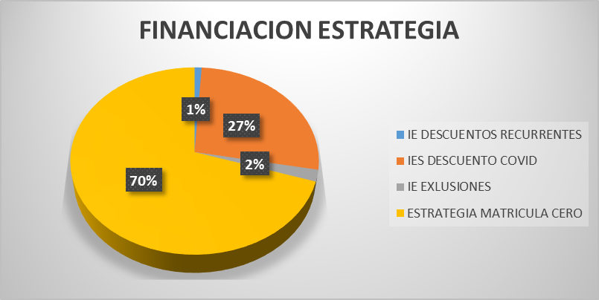Fuente: **Cartera**

Como podemos observar en el grafico anterior, el valor bruto de la Matricula para el periodo 2021B es de $ 1.519.217.336 y se financio con el 70% con aportes del Gobierno Nacional por Concepto de valor neto de matrícula para financiar estrategia de matrícula cero; el excedente se financio con el 27% con descuentos recurrentes de la IE (Becas por Rendimiento Académico y Valor diferencial de Proyecto Social) y el 1% restante por valor de Excluidos de la estrategia.

### Ampliación de cobertura y Deserción

A continuación, se da cuenta a la ciudadanía de los indicadores misionales más

relevantes para el desarrollo Misional de la Institución dentro de su sistema de

Gestión:

* **Ampliación de Programas Académicos**

Intenalco es una institución de Educación Superior Publica del Orden Nacional de Carácter Técnico adscrita al Ministerio de Educación Nacional que en la vigencia

2020 logró la aprobación de 8 nuevos Programas de Educación Superior por Ciclos Propedéuticos y 1 nuevo programa de Educación para el Trabajo y Desarrollo Humano, con lo cual logró incrementar su oferta en un 25% gracias a los 5 nuevos programas Tecnológicos ofertados en comparación con la vigencia 2019.

### Tabla 06. Oferta Académica 2021

|  |  |  |  |
| --- | --- | --- | --- |
|  | Oferta Académica 2019 | Oferta Académica  2020 | %  de oferta |
| Programas Tecnológicos | 0 | 4 | 20% |
| Programas Técnicos Profesionales | 9 | 9 | 45% |
| Programas ETDH | 6 | 7 | 35% |
| **TOTAL** | **15** | **20** | **100%** |

**Fuente:** Registro y Control Académico - ARCA

* + 1. **Matricula Académica**

Los indicadores de Matriculas se analizan bajo dos (2) variables a saber: Nº Total de estudiantes matriculados y Nº total de estudiantes matriculados en primer semestre en los diferentes programas académicos ofertados por la institución.

* **Matrícula Primíparos**

Intenalco tuvo los siguientes estudiantes nuevos matriculados en los diferentes programas académicos de Educación Superior para la vigencia 2021.

**Grafico 10.** Total, matriculas primíparos vigencia 2021

**Fuente:** Registro y Control Académico - ARCA

Como se puede observar en la gráfica anterior, del año 2020 al año 2021 se tuvo un crecimiento del 186% en la matricula de estudiantes de primer semestre y lo que demuestra un efecto positivo que se logró gracias a la aplicación de estrategias impartidas por el Gobierno Nacional y por la Institución como “Matrícula Cero, Generación E, Plan de Auxilio de Matricula para estratos 1, 2 y 3, descuento del 30% en derechos pecuniarios (Auxilio Covid-19). Lo anterior confirma un excelente cumplimiento de la meta propuesta con una cifra de 1403 estudiantes de primer semestre que iniciaron sus estudios donde el periodo que mas aportó matrículas fue el 2021-II con el 65% del total y la jornada que mas afluencia tuvo en este mismo periodo fue la noche.

**Matricula Total por oferta Académica**

Intenalco Educación Superior logró un crecimiento del 44% en el año 2021 con respecto al año anterior teniendo el segundo periodo (2021-II) con un 58% de matriculados con respecto a toda la vigencia, asimismo teniendo la jornada nocturna en ese mismo periodo con el 59% como la mayor en número de matriculados con respecto a todas las jornadas. Lo anterior confirma que las políticas gubernamentales y las estrategias implantadas por la institución como “Matrícula Cero, Generación E, Plan de Auxilio de Matricula para estratos 1, 2 y 3, descuento del 30% (Auxilio Covid-19) en derechos pecuniarios apoyaron en gran medida el comportamiento de la matrícula académica con un total de 3.170 estudiantes activos durante la vigencia 2021.

A continuación, se puede observar la variación en el total de matrícula académica con la vigencia inmediatamente anterior:

**Grafico 11.** Total matriculas en Educación Superior vigencia 2021

**Fuente:** Registro y Control Académico - ARCA

### Estrategias para mitigar la Deserción Estudiantil

INTENALCO EDUACIÓN SUPERIOR, de su Modelo de Permanencia y Graduación Estudiantil Intenalquino, donde se define la política orientada a aumentar la retención de estudiantes mediante estrategias y actividades que permitan menguar las consecuencias de los factores individuales del estudiante, así como también los factores académicos, socioeconómicos e institucionales, desarrollo las siguientes acciones durante la vigencia para lograr mitigar el impacto de esta problemática:

**Tabla 07.** Estrategias de permanencia estudiantil vigencia 2021

|  |  |  |
| --- | --- | --- |
| Tipo de Auxilio | Estudiantes beneficiados | Observación |
| Beca Estudiantil del 100% por rendimiento académico | 27 | Estudiantes de Educación superior con promedio superior a 4.5 |
| Beneficiarios Generación E | 238 | Estudiantes de estrato 1 y 2 beneficiados del programa de Gobierno Nacional |
| Descuento del 30% de Matricula Académica por Covid 19 para 2021 | 100% | 100% de la Población Estudiantil, se genero descuento del 30% del valor total de matricula |
| Plan de Auxilio Matricula 2021A | 719 | Estudiantes de estrato 1 y 2 Beneficiados con el 37% del valor residual después de descuento Covid. |
| Matricula cero 2021B | 7865 | Pendiente xxx |
| Asignación de Tablet | 500 | Se realizó asignación por modalidad de préstamo a estudiantes caracterizados con necesidades tecnológicas para recibir clases virtuales. |

**Fuente:** Oficina de Planeación

Como podemos observar, el 100% de la población recibió algún tipo de apoyo con las diferentes estrategias generadas por la institución para afrontar la difícil situación por la Pandemia del Covid-19

## Política de Gestión presupuestal y Eficiencia del Gasto Publico

Para el cumplimiento de esta estrategia en la vigencia 2021 se analizan bajo las siguientes variables:

### 2.2.1. Presupuesto asignado en la vigencia.

En la siguiente tabla podemos observar la comparación entre del Presupuesto Inicial asignado a Intenalco mediante el Decreto de Liquidación del presupuesto N°1805 del 31 de diciembre del 2020, por medio del cual se liquida el presupuesto General de la Nacion para la vigencia 2021 frente al presupuesto final de Intenalco, donde podemos observar un crecimiento Total del presupuesto del 28%.

**Tabla 08.** Presupuesto vigencia 2021

|  |  |  |  |  |  |
| --- | --- | --- | --- | --- | --- |
| **CONCEPTO** | **Presupuesto Inicial** | **Adicion o Reduccion** | **%** | **Presupuesto Final** | **% Participacion** |
| **Funcionamiento** | $ 6.847.128.838,00 | $ 1.152.595.887,00 | 17% | $ 7.982.250.515,00 | 51% |
| **Inversión** | $ 5.380.911.928,00 | $ 2.258.049.465,00 | 42% | $ 7.638.961.393,00 | 49% |
| **TOTAL PRESUPUESTO** | **$ 12.228.040.766,00** | **$ 3.410.645.352,00** | **28%** | **$ 15.621.211.908,00** | **100%** |

**Fuente:** Vicerrectoría Administrativa y Financiera

Como se pude observar en la tabla anterior, al final de la vigencia 2021 el porcentaje de participación del presupuesto de INTENALCO corresponde al 51% a gastos de Funcionamiento y 49% a Gastos de Inversión. El Presupuesto Final de la vigencia 2021 tuvo un crecimiento Total del 28%, debido a la incorporación de **Recursos Adicionales** en los rubros de Funcionamiento e Inversión asignados a INTENALCO por el Gobierno Central en el trascurso de la vigencia 2021.

El Presupuesto de Funcionamiento tuvo adiciones por valor de $ 1.152.595.887 equivalentes al 17% y el Presupuesto de Inversión tuvo adiciones por valor de $ 2.258.049.465 equivalentes al 42% de Recursos Adicionales.

### Ejecución Presupuestal

La ejecución presupuestal a diciembre 31 de 2021 asciende al 96% del total del presupuesto de la vigencia 2021; donde la ejecución de Gastos de Funcionamiento fue del 98%, mientras que los gastos de Inversión ascienden al 99% de ejecución, discriminados de la siguiente manera:

**Tabla 09.** Ejecución Presupuestal 2021

|  |  |  |  |  |
| --- | --- | --- | --- | --- |
| **CONCEPTO** | **Presupuesto Final** | **Presupuesto Ejecutado A Nivel de Compromiso** | **Presupuesto Dispopnible Sin Compromiso** | **% de Ejecución** |
| **Funcionamiento** | $ 7.982.250.515,00 | $ 7.677.552.340,13 | $ 304.698.174,87 | **96%** |
| **Inversión** | $ 7.638.961.393,00 | $ 7.584.020.283,00 | $ 54.941.110,00 | **99%** |
| **TOTAL PRESUPUESTO** | **$ 15.621.211.908,00** | **$ 15.261.572.623,13** | **$ 359.639.284,87** | **98%** |

**Fuente:** Vicerrectoría Administrativa y financiera

A continuación, se detalla la ejecución presupuestal de la vigencia 2021 en sus 2 grandes capitulos: Funcionamiento e Inversión.

### Gastos de Funcionamiento

A diciembre 31 de 2021 el nivel de ejecución del presupuesto de Gastos de Funcionamiento fue del 96%.

Los Gastos de Funcionamiento se dividen en dos Fuentes de financiación a) Recursos aportados por la Nación que equivalen al xx del presupuesto de

Funcionamiento y b) Recursos Propios que equivalen al xx% del presupuesto de Funcionamiento, los cuales son generados por la venta de productos y servicios.

INTENALCO en la vigencia 2021 ejecuto el 96% de los Recursos asignados por la Nación y el 4% restante ***NO FUE SOLICITADO*** al Tesoro Nacional; y el nivel de ejecución de los recursos Propios fue del 97% proporcional al nivel de ingresos generado por la institución en la venta de sus productos y servicios.

**Tabla 10.** Ejecución Gastos de Funcionamiento 2021

|  |  |  |  |  |  |  |
| --- | --- | --- | --- | --- | --- | --- |
| **Fuente** | **Situación** | **Rec** | **Presupuesto Final** | **Presupuesto Ejecutado A Nivel de Compromiso** | **Presupuesto Dispopnible Sin Compromiso** | **% de Ejecución** |
| **Nación** | CSF | 10 | $ 5.910.919.632,00 | $ 5.667.654.682,10 | $ 243.264.949,90 | **96%** |
| **Nación** | SSF | 10 | $ 18.808.823,00 | $ 18.808.823,00 | $ - | **100%** |
| **Nación** | SSF | 11 | $ 10.502.910,00 | $ 10.502.910,00 | $ - | **100%** |
| **Propios** | CSF | 20 | $ 2.042.019.150,00 | $ 1.980.585.925,03 | $ 61.433.224,97 | **97%** |
| **TOTAL FUNCIONAMIENTO** | | | **$ 7.982.250.515,00** | **$ 7.677.552.340,13** | **$ 304.698.174,87** | **96%** |

**Fuente:** Vicerrectoría Administrativa y Financiera

Los principales rubros de ejecución presupuestal dentro de los Gastos de Funcionamiento de la vigencia 2021 fueron los siguientes:

**Tabla 11.** Discriminación de Gastos de Funcionamiento 2021

|  |  |  |  |  |
| --- | --- | --- | --- | --- |
| **ITEM** | **Presupuesto Total Funcionamiento** | **Presupuesto Ejecutado A Nivel de Compromiso** | **Presupuesto Dispopnible Sin Compromiso** | **% de Ejecucion** |
| Gtos de Personal (Planta) | $ 4.008.504.617,67 | $ 3.792.314.820,00 | $ 216.189.797,67 | 95% |
| Gtos de personal (contratistas, Hora Catedra) | $ 1.384.968.654,11 | $ 1.336.657.919,00 | $ 48.310.735,11 | 97% |
| Adquisición de Bienes y Servicios | $ 2.003.605.144,21 | $ 1.980.048.832,13 | $ 23.556.312,08 | 99% |
| Bienestar Universitario | $ 153.517.029,00 | $ 153.421.736,00 | $ 95.293,00 | 100% |
| Gtos de Comercializacion y produccion | $ 334.792.848,00 | $ 334.792.848,00 | $ - | 100% |
| Gtos por tributos y Multas | **$ 96.862.223,00** | $ 80.316.185,00 | $ 16.546.038,00 | 83% |
| **Total Funcionamiento** | **$ 7.982.250.516,00** | **$ 7.677.552.340,13** | **$ 304.698.175,87** | **96%** |

**Fuente:** Vicerrectoría Administrativa y Financiera

**Grafico 12.** Discriminación de Gastos de Funcionamiento 2021

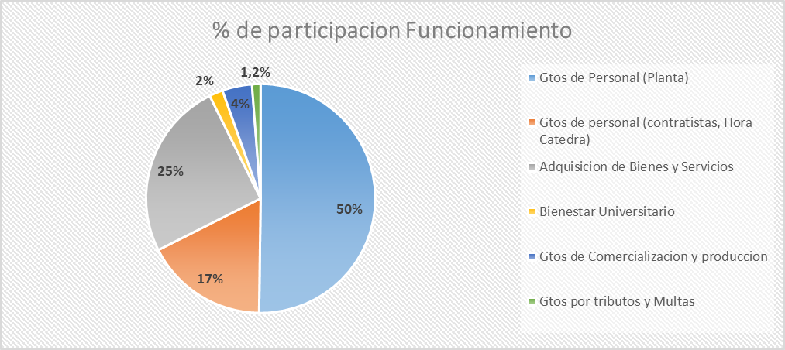

**Fuente:** Vicerrectoría Administrativa y Financiera

De acuerdo a la tabla y grafico anterior podemos analizar los siguiente en cada uno de los Rubros Principales de Gastos de Funcionamiento en la vigencia 2021:

* **Gastos de Personal (planta):** Tiene la mayor participación en los Gastos de Funcionamiento con el 50%, su ejecución en la vigencia 2021 fue del 95% y se financia en un 100% con Gastos de la Nación.
* **Gastos de personal (contratistas, Hora Catedra):** Tiene la tercera mayor participación en los Gastos de Funcionamiento con el 17%, su ejecución en la vigencia 2021 fue del 97% y se financio con el 47% de recursos Nación y 53% de recursos propios.
* **Adquisición de Bienes y Servicios:** Tiene la segunda mayor participación en los Gastos de Funcionamiento con el 25%, su ejecución fue del 99% en la vigencia 2021 y se financio con el 61% de Recursos Nación y 39% de Recursos Propios.

### Gastos de Inversión

En la siguiente tabla, se detalla el nivel de ejecución del presupuesto de Gastos de Inversión que en total asciende a un nivel de ejecución del 100%.

**Tabla 12.** Gastos de Inversión 2021

|  |  |  |  |  |  |  |
| --- | --- | --- | --- | --- | --- | --- |
| **Fuente** | **Situación** | **Rec** | **Presupuesto Final** | **Presupuesto Ejecutado A Nivel de Compromiso** | **Presupuesto Dispopnible Sin Compromiso** | **% de Ejecución** |
| **Nación** | CSF | 10 | $ 7.638.961.393,00 | $ 7.584.020.283,00 | $ 54.941.110,00 | **99%** |
| **TOTAL INVERSION** | | | **$ 7.638.961.393,00** | **$ 7.584.020.283,00** | **$ 54.941.110,00** | **99%** |

**Fuente:** Vicerrectoría Administrativa y Financiera

A diciembre 31 de 2021, INTENALCO ejecuto el 99% de los recursos de Inversión asignados por la Nación, los cuales estaban apropiados en dos (2) proyectos de inversión a saber:

**Tabla 13.** Proyectos de Inversión 2021

|  |  |  |
| --- | --- | --- |
| **Cód BPIN** | **Proyecto** | **Presupuesto** |
|
| **2018011000172** | FORTALECIMIENTO DE LAS CONDICIONES DE CALIDAD INSTITUCIONAL CON MIRAS A LA ACREDITACIÓN DE PROGRAMAS ACADÉMICOS CALI | $ 7.458.961.393 |
| **2018011000171** | FORTALECIMIENTO DE LA INVESTIGACIÓN INSTITUCIONAL VALLE DEL CAUCA | $ 180.000.000 |
| **TOTAL** | | **$ 7.638.961.393** |

**Fuente:** Oficina de Planeación

Los productos obtenidos en la vigencia 2021 con la ejecución de estos recursos fueron los siguientes:

**Tabla 14.** Seguimiento Proyectos de Inversión 2021

|  |  |  |  |  |  |  |  |  |
| --- | --- | --- | --- | --- | --- | --- | --- | --- |
| **Cód BPIN** | **Proyecto** | **Objetivo - Componente** | **Información Presupuestal** | | | | | |
| **Apropiación Vigente** | | **Ejecución a nivel de Obligacion** | | | **% de pagos** |
| **2018011000172** | FORTALECIMIENTO DE LAS CONDICIONES DE CALIDAD INSTITUCIONAL CON MIRAS A LA ACREDITACIÓN DE PROGRAMAS ACADÉMICOS CALI | SERVICIO DE APOYO PARA LA PERMANENCIA A LA EDUCACIÓN SUPERIOR O TERCIARIA | $ 255.000.000 | | $ 255.000 | | | 100% |
| SERVICIO DE ACREDITACIÓN DE LA CALIDAD DE LA EDUCACIÓN SUPERIOR O TERCIARIA | $ 0 | | $ 0 | | | #¡DIV/0! |
| SERVICIO DE FORTALECIMIENTO A LAS CAPACIDADES DE LOS DOCENTES DE EDUCACIÓN SUPERIOR O TERCIARIA | $ 0 | | $ 0 | | | #¡DIV/0! |
| SERVICIO DE ACONDICIONAMIENTO DE AMBIENTES DE APRENDIZAJE | $ 7.203.961.393 | | $ 6.369.153.516 | | | 88% |
| **Subtotal** | | **$ 7.138.772.525** | | **$ 7.138.772.525** | | | **100%** |
| **Indicadores de Producto** | | | | | | | | |
| **Indicador de Producto** | | | | **Meta anual** | | **Ejecución** | **% Avance** | |
| Beneficiarios de programas o estrategias de permanencia en la educación superior o terciaria | | | | 1500 | | 1500 | 100% | |
| Procesos para la acreditación de la calidad de la educación superior o terciaria adelantados | | | | 0 | | 0 | #¡DIV/0! | |
| Ambientes de aprendizaje para la educación terciaria o superior acondicionados | | | | 70 | | 70 | 100% | |

**Fuente:** Oficina de Planeación

Como podemos observar en las (2) tablas anteriores, se ejecutaron el 99% de los recursos asignados al primer proyecto de inversión ***FORTALECIMIENTO DE LAS CONDICIONES DE CALIDAD INSTITUCIONAL CON MIRAS A LA  
ACREDITACIÓN DE PROGRAMAS ACADÉMICOS CALI***con ficha BPIN *2018011000172,* y del mismo modo se logró el 100% de las metas establecidas en cada uno de los productos del proyecto para la vigencia 2021 donde se pretendía beneficiar a 1500 estudiantes con programas de permanencia, adecuación y Dotación física y tecnológica de 70 ambientes de aprendizaje incluidos (Aulas de Clase, Salas de sistemas, oficinas administrativas, ARCA, Planta eléctrica, biblioteca e infraestructura en general, adquisición de nueva sede para bienestar, adquisición y adecuación de nueva sede para 10 Laboratorios y adecuación de sede 3 para 20 nuevas aulas de clase).

A través de este proyecto de inversión, se canalizaron el 100% de los recursos adicionales de inversión de la vigencia 2021 por valor de $ 2.258.049.465, los cuales se destinaron en la contratación de adecuación de la sede 3 donde el producto serán 20 nuevas aulas de clase.

### Plan anual de Adquisiciones (PAA)

* El Plan anual de Adquisiciones fue Publicado oportunamente antes del 31 de enero de 2021 en la página web de Intenalco [www.intenalco.edu.co](http://www.intenalco.edu.co) y en el portal de Colombia Compra Eficiente, además que también se publicaron oportunamente las modificaciones que surgieron en la vigencia.

### Plan Anual Mensualizado de Caja (PAC)

De acuerdo a la programación mensual del flujo de caja se ejecutó en 100% del Plan Mensualizado de caja de la vigencia 2021, donde se ejecutó el 100% de los recursos solicitados y asignados en todos los meses de la vigencia.

## Plan anticorrupción y atención al ciudadano

INTENALCO en cumplimiento de la normatividad vigente, formulo con la participación de la ciudadanía y público en página web, el Plan Anticorrupción y Atención al ciudadano 2021, liderado por la oficina de Planeación con el fin de fomentar la transparencia en su gestión institucional y mejorar la prestación de sus servicios y entrega de sus productos a los servidores públicos, instituciones y ciudadanos con oportunidad, calidad e innovación. El documento publicado en la página web dentro de la fecha límite (31 de enero de 2021) consta de seis componentes, a saber:

Componente 1. Gestión del riesgo de corrupción

Componente 2. Racionalización de trámites

Componente 3. Rendición de cuentas

Componente 4. Estrategia de atención al ciudadano

Componente 5. Transparencia y acceso a la información

Componente 6. Iniciativas adicionales (Código de Integridad, Estrategia de Participación Ciudadana)

En la ejecución de esta política, INTENALCO alcanzo el nivel del 95% de las actividades planteadas dentro del Plan Anticorrupción y Atención al Ciudadano de la vigencia 2021, con los siguientes resultados por estrategia:

**Tabla 11.** Resultado Plan Anticorrupción y atención al ciudadano 2019

|  |  |
| --- | --- |
| ESTRATEGIA | RESULTADO |
| Componente 1. Gestión del riesgo de corrupción | 100% |
| Componente 2. Racionalización de trámites | 94% |
| Componente 3. Rendición de cuentas | 85% |
| Componente 4. Estrategia de atención al ciudadano | 95% |
| Componente 5. Transparencia y acceso a la información | 100% |
| Componente 6. Iniciativas adicionales | 95% |
| TOTAL | **95%** |

**Fuente:** Oficina de Control Interno

* Seguimiento cuatrimestral a la ejecución del Plan Anticorrupción y atención al ciudadano 2021 de INTENALCO y publicado en página Web con las siguientes fechas límites (Abril 30, Agosto 30 y Diciembre 31)
* Participación en las jornadas sectoriales de identificación de riesgos de corrupción sectoriales.
* Participación de los funcionarios convocados del Grupo de Atención al Ciudadano en las capacitaciones y acompañamiento realizado por el Ministerio de Educación Nacional como cabeza del sector
* Revisión, análisis y validación en Comité de Gestión y Desempeño y con ejercicio de participación ciudadana de la Matriz de Riesgos de Corrupción de la institución en acompañamiento con la subdirección de Desarrollo Organizacional del Ministerio de Educación Nacional.
* Revisión y seguimiento por parte de la Oficina de Control Interno a las acciones definidas para gestionar los riesgos de Corrupción.
* Se documentó el mapa de Riesgos de corrupción Sectorial y se articula con mapa de riesgos institucional el cual se actualizo en la vigencia.
* Se firmó Pacto Sectorial por la Transparencia con la vicepresidenta de la Republica, donde los compromisos de cada institución, será verán plasmadas como iniciativas adicionales del Plan anticorrupción y Atención al Ciudadano de la vigencia 2021

# Dimensión 3. Gestión Con valores para el resultado

En esta dimensión se definen los aspectos a tener en cuenta por parte de una entidad para poner en marcha lo previsto y establecido en los ejercicios de direccionamiento estratégico y de planeación institucional y su desarrollo se ve reflejado desde dos perspectivas; de la ***ventanilla hacia adentro*** y de la ***ventanilla hacia afuera.*** De esta manera, los resultados en la medición del FURAG de la vigencia 2020, fueron los siguientes:

**Gráfico 13.** Recursos FURAG Dimensión Gestión con Valores para el resultado

**Fuente:** Oficina de Planeación

Como podemos observar, la variación de los resultados en la medición del desempeño en esta Dimensión de MIPG entre la vigencia 2019 y 2020, hay una disminución aproximado del 1%, lo cual ubica a esta Dimensión dentro de niveles óptimos de implementación, sin embargo, las políticas que obtuvieron resultados inferiores a 85%, fueron priorizadas en el plan de intervención y Movilización de Políticas de MIPG 2021, las cuales fueron: Racionalización de Trámites.

Las principales acciones adelantadas dentro de esta Dimensión en la vigencia 2021, para continuar con el fortalecimiento institucional, fueron los siguientes:

* Ejecución del 100% de las acciones de los proyectos contemplados en el PETI para la vigencia 2020 de los cuales se resaltan los siguientes aspectos dentro de la Políticas de Gobierno Digital y seguridad de la información:
* Plan de Gobierno digital formulado y publicado en la página web instruccional oportunamente antes del 31 de enero de 2020.
* Actualización y publicación en página web del Plan Estratégico de TI
* Actualización de las licencias de sistema operativo, paquete de office y antivirus.
* Se realizó el 100% del mantenimiento preventivo de equipos tecnológicos
* Se realizaron mantenimientos correctivos de los equipos tecnológicos de la institución. Formato oficina de TI, de acuerdo a necesidades presentadas y solicitadas a la oficina de TI.
* Se realizó actualización del mapa de riesgos de TI, de acuerdo a nuevas condiciones por nueva infraestructura construida.
* Se elaboró y ejecuto plan de trabajo para la implementación del MSPI al interior de la entidad con acompañamiento permanente del Ministerio de Educación Nacional.
* Elaboración del Plan de disposición final de residuos Tecnológicos.
* Se recibió acompañamiento por parte de la Subdirección de Desarrollo Institucional del Ministerio de Educación para el fortalecimiento del MSPI.
* Ejecución de tres proyectos los cuales son: Renovación de equipos de computo de las salas, Plan de mejoramiento de la Ventanilla Única, y el Plan de interoperabilidad que se requiere establecer para el Archivo de Gestión y el Archivo Central, Renovación de licencias para office - Antivirus - Windows -power BI.
* Implementación de SECOP II, como herramienta principal para adelantar el 100% de la contratación estatal.
* Se realizaron diferentes campañas de la Gestión Documental para incentivar la disminución de uso de papel.
* Ejecución Plan de Acción de la oficina de Gestión Documental tales como implementación de las TRD.
* Ejecución del Plan de Mejoramiento suscrito con el Ministerio de Educación
* Implementación de la Estrategia definida en SUIT para la racionalización de trámites y servicios logrando que de dos trámites gestionados uno estuviera completamente en línea y el otro parcialmente en línea con la implementación de herramientas tecnológicas.

# Dimensión 4. Evaluación de Resultados

**Gráfico 14.** Recursos FURAG Dimensión Evaluación de Resultados

**Fuente:** Oficina de Planeación

Como podemos observar, la variación de los resultados en la medición del desempeño en esta Dimensión de MIPG entre la vigencia 2019 y 2020, hay un incremento aproximado del 6%, y las principales acciones adelantadas dentro de esta Dimensión en la vigencia 2021, para continuar con el fortalecimiento institucional, fueron los siguientes:

* Se realizó seguimiento semestral a los indicadores definidos dentro del Plan estratégico institucional y seguimiento trimestral a los indicadores establecidos para el seguimiento del Plan de Acción institucional y sectorial. Además, INTENALCO cuenta con un tablero de indicadores dentro de su sistema de Gestión con el fin de verificar el grado de cumplimiento de planes, programas y proyectos los cuales se midieron de acuerdo a la periodicidad establecida.
* INTENALCO realizo de manera oportuna el 100% de los respectivos seguimientos en los sistemas de información de las diferentes entidades que realizan seguimiento a las políticas públicas.
* INTEALCO realizó el autodiagnóstico de cada una de las 17 políticas de MIPG y con acompañamiento del Ministerio de Educación Nacional como cabeza de sector, estableció Plan de Movilización de cierre de brechas para las políticas de MIPG que se encuentran con un nivel inferior de implementación para lo cual en la vigencia 2021 se logró la ejecución del 95% de este.

# Dimensión 5. Información y comunicación

**Gráfico 13.** Recursos FURAG Dimensión Información y Comunicación

**Fuente:** Oficina de Planeación

Como podemos observar, la variación de los resultados en la medición del desempeño en esta Dimensión de MIPG entre la vigencia 2019 y 2020, hay una disminución aproximada del 2,4%, sin embargo, se recibió acompañamiento del Ministerio de Educación Nacional, con propósito de continuar fortaleciendo el nivel de madurez de implementación de estas 3 políticas que comprenden esta dimensión.

Las principales acciones adelantadas dentro de esta Dimensión en la vigencia 2021, para continuar con el fortalecimiento institucional, fueron los siguientes:

* INTENALCO implemento iniciativa de innovación abierta ejecutando la estrategia de participación ciudadana, con el propósito de incentivar la participación de la ciudadanía en la actualización de mapas de riesgos de corrupción, Plan anticorrupción y atención al ciudadano y Plan de acción institucional 2021.
* Se realizó seguimiento permanente a los publicables del *“Link de trasparencia”*, donde se logró la actualización del Link y se publicó el 100% de la información obligatoria. Además, se realizó reporte de información en el índice ITA de la Procuraduría General de la Nación.
* Se registró en el sistema de información SIGEP el 100% de las hojas de vida de los funcionarios activos en la institución y a su vez cada una de las novedades de los funcionarios.
* En la Política de Gestión documental se desarrollaron las siguientes actividades:
* Sensibilización y seguimiento del Plan de Conservación Documental
* Seguimiento y Actualización por Dependencia a la aplicación de la Ley 1712 de 2017 RAI.
* Seguimiento a plataforma Sevenet
* Revisión del estado y organización del Archivo de Gestión a 2018 a 2020, para determinar el grado de madurez institucional **MATRIZ**

**DIAGNOSTICO.**

* Seguimiento a la implementación de TRD en el Archivo de Gestión tanto en documento físico como en documento electrónico, IMPLEMENTACION SOFTWARE SEVENET.
* Recibir y revisar las transferencias documentales por Dependencia
* según TRD y normas de archivo, según resolución a 2021
* Revisión del proceso de digitalización en archivo de Gestión por Dependencia que corresponda para preservación de la información. SIGA.
* Revisión del proceso de digitalización en archivo de Gestión por Dependencia que corresponda para preservación de la información. SIGA
* Selección e inventario de documentos de conservación total a 2020 para implementación proyecto de digitalización en Archivo Central.
* Implementación de plan de mejoramiento suscrito con el acompañamiento del MEN.
* Avance de la Organización Archivo Histórico Documental

# Dimensión 6. Gestión del Conocimiento e Innovación

**Gráfico 14.** Recursos FURAG Dimensión Conocimiento e Innovación

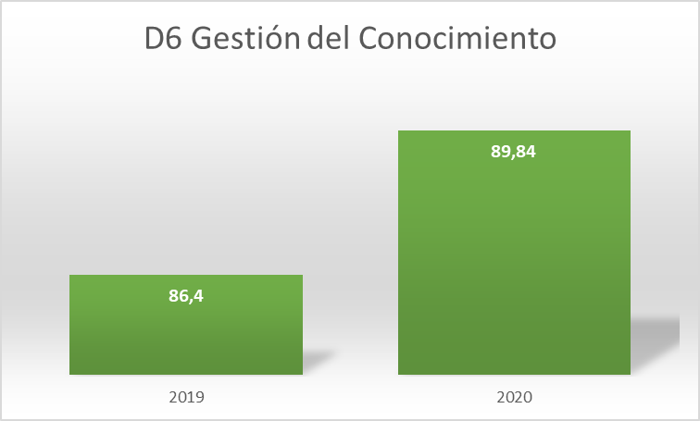

**Fuente:** Oficina de Planeación

Como podemos observar, la variación de los resultados en la medición del desempeño en esta Dimensión de MIPG entre la vigencia 2019 y 2020, hay un incremento aproximado del 3,44%, lo cual ubica a esta Dimensión dentro de niveles óptimos de implementación, sin ser necesario ubicar estas Políticas dentro del Plan de Intervención y Movilización de Políticas de MIPG.

Las principales acciones adelantadas dentro de esta Dimensión en la vigencia 2021, para continuar con el fortalecimiento institucional, fueron los siguientes:

* Se crea procedimiento de transferencia del conocimiento enfocado a la entrega adecuada de los puestos de trabajo y conservación de la información.
* Se constituye grupo institucional de gestión del conocimiento, en cual es integrado por diferentes áreas de la entidad y se capacita al mismo en las diferentes etapas que constituyen la gestión del conocimiento.
* Se documentaron las buenas prácticas implementadas en la institución en las políticas de MIPG que obtuvieron mejores resultados en la última medición del FURAG: Política de Gestión Documental y Política de Planeación Institucional.
* Se participó activamente en el Plan Padrino 2021 de las Entidades Adscritas y vinculadas con el Rol de IE Padrina con la Política de Gestión Documental y como IE Apadrina por las otras 10 EAVS en las diferentes políticas de MIPG, donde se escogió documentar lección aprendida en la política de Planeación Institucional.
* Se designó al jefe de Planeación para participar en el Grupo de Trabajo Sectorial de “***Gestión del Conocimiento”,*** para lo cual se replicaron las lecciones aprendidas y diferentes instrumentos
* Participación activa en las 2 fases del proyecto de implementación del SIAC, liderado por el Ministerio de Educación Nacional, para lo cual INTENALCO elaboró el 100% de los entregables y fue socializado con líderes del Proyecto y al interior de las áreas de la IE
* Fortalecimiento del Proceso de Investigación y Desarrollo institucional, gracias las estrategias del proyecto de implementación del SIAC que permitió contar con 2 productos: Plan Estratégico de Capacitación y Rutas de aprendizaje con proyectos de investigación.

# Dimensión 7. Control Interno

A continuación, se relaciona los avances dentro del componente de control interno en la vigencia 2021.

**Gráfico xx.** Recursos FURAG Dimensión Control Interno

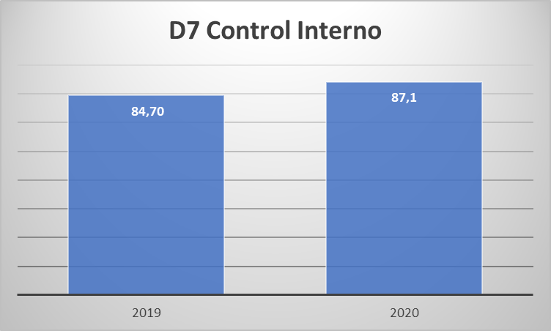

**Fuente:** Oficina de Planeación

Como podemos observar, la variación de los resultados en la medición del desempeño en esta Dimensión de MIPG entre la vigencia 2018 y 2019, hay un incremento aproximado del 12%, sin embargo, se hizo necesario ubicar esta Política dentro del Plan de Intervención y Movilización de Políticas de MIPG 2020

Las principales acciones adelantadas dentro de esta Dimensión en la vigencia 2020, para continuar con el fortalecimiento institucional, fueron los siguientes:

* **Meta 1. Implementar una Estrategia de Autocontrol:**
* Evaluación a la ejecución del plan de acción
* Informe cuatrimestral de seguimiento a la ejecución plan anticorrupción y atención al ciudadano.
* Informes pormenorizados del sistema de control interno.
* Informe Control interno contable.
* Seguimiento al plan sectorial plan de cierre de brechas de las DIMENSIONES de MIPG que presentan ajo índice de implementación o no se han ejecutado
* **Meta 2. Implementar el 100% del plan de trabajo para la gestión del riesgo:**
* Se realizó actualización de Política de Administración de Riesgos institucional con la nueva metodología versión 5 del Departamento Administrativo de la Función Pública – DAFP.
* Se realizó actualización de la Matriz de Riesgos por Procesos, Matriz de Riesgos de Corrupción, Matriz de Riesgos de TI. Se realizaron jornadas de socialización con las diferentes Líneas de Defensa.
* Seguimiento a matriz de riesgos institucionales y matriz riesgos de corrupción
* Revisión de matriz de riesgos institucionales y riesgos de corrupción con acompañamiento del Ministerio de Educación Nacional
* **Meta 3. Implementación del 100% del programa anual de auditorías:**
* Se realizó evaluación independiente a la Oficina de sistemas, Seguridad y Salud en el trabajo, Atención al Ciudadano. Auditorías internas de calidad no se realizó.
* **Meta 4. Implementación del 100% de planes de mejoramiento:**
* Con la implementación de la Estrategia Definir e implementar un Sistema de Aseguramiento de la calidad en los procesos académicos y su programa Consolidar los procesos de autoevaluación y autorregulación de los programas académicos se realiza un diagnostico académico-administrativo como resultado de las acciones a emprender se suscribe un plan de Mejoramiento con las diferentes áreas involucradas Rectoría, Vicerrectoría Académica, Direcciones de Unidad, Vicerrectoría Administrativa y Financiera, ORI, Planeación y Bienestar Universitario
* Se elaboró Plan de mejoramiento institucional 2021 producto de informe de visita de Contraloría General de la Republica.
* La oficina de Control interno hace parte del comité evaluador y seguimiento de la ejecución del plan de mejoramiento
* Asesoría a las diferentes áreas, que lo han requerido en la implementación de los diferentes programas.
* Asistencia a reuniones los comités donde la Oficina hace parte y como invitada

**(Original firmado)**

**NEYL GRIZALEZ ARANA**

RECTOR

INTENALCO EDUCACIÓN SUPERIOR

**Elaboro:** Jorge Eduardo Martínez – Jefe de Planeación